PRESSEMITTEILUNG
vom 11. November 2021
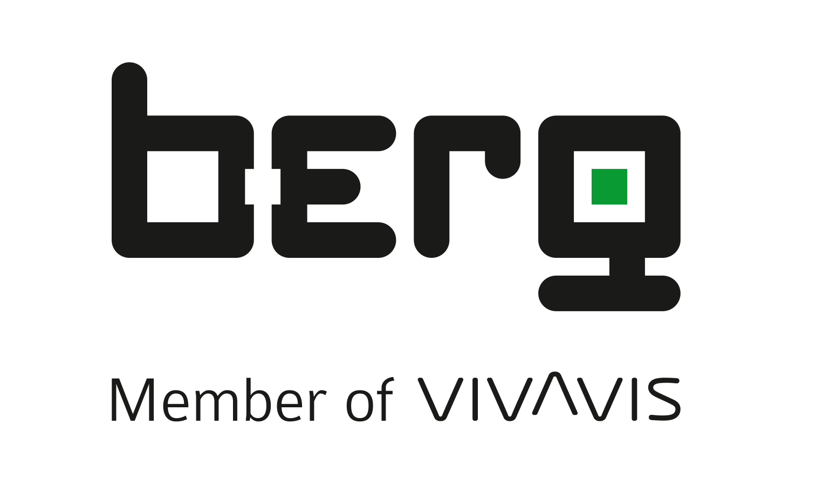
+ + + Produktnews + + +
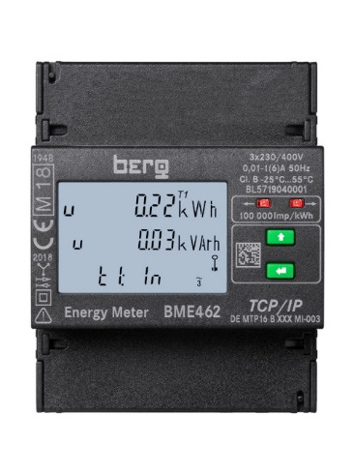

Neue Stromzähler BME 461/462 CLP
zur Drittmengenabgrenzung gemäß
Energiesammelgesetz (EnSaG)

Martinsried, Oktober 2021 – Die nach PTB-A 50.7 zertifizierte Stromzählerserie BME CLP der Berg GmbH erfüllt jetzt auch die gesetzlichen Anforderungen zur Drittmengenabgrenzung und bildet Drittmengenverbräuche steuerkonform ab. Der elektronische Wirk- und Blindenergiezähler verfügt über integrierte Multimessfunktion und misst neben dem Energieverbrauch auch Netzgrößen wie Frequenz, Phasenströme, Phasenspannungen und sogar Verzerrungen (THD U/I). Der im Zähler integrierte Webserver ermöglicht, online von jedem Rechner auf Energie- und Netzgrößen zuzugreifen und schafft damit Transparenz beim Leistungsbezug und Energieverbrauch.
Der MID-Hutschienenzähler in der CLP-Version ist mit einem Zählerstandsgangspeicher sowie einer Echtzeituhr ausgestattet und gewährt somit eine rechtskonforme Abgrenzung von Drittmengenverbrauchern. Verbrauchsdaten werden in 15-Minuten-Intervallen für mindestens 24 Monate im Speicher hinterlegt und können beispielsweise über die Energiemanagement-Software Efficio direkt ausgelesen werden. Dank seiner kompakten Bauform von nur vier Teilungseinheiten lässt sich jeder Zählerschrank einfach nachrüsten. Der BME CLP eignet sich für Direktmessungen bis 80A ebenso wie für 1A oder 5A Wandlermessungen. Der BME CLP verfügt über eine integrierte Netzwerkschnittstelle und kommuniziert via Modbus TCP Protokoll. Die 15-Minuten genaue Zeitsynchronisation erfolgt über einen NTP-Server im Netzwerk.
Mit zweijähriger Verzögerung müssen nun ab 01.01.2022 alle Drittstrommengen durch mess- und eichrechtskonforme Messeinrichtungen eindeutig erfasst, abgegrenzt und gemeldet werden. Das Energiesammelgesetz EnSaG verpflichtet Unternehmen, welche EEG-Umlage-Privilegien in Anspruch nehmen, gem. § 62b Abs. 1 EEG 2021 ein Konzept zur Erfassung und Abgrenzung umlagepflichtiger Strommengen zu erstellen und umzusetzen, damit sie ihre Umlageprivilegien für die Vergangenheit und Zukunft nicht gefährden. Denn Begünstigungen gelten nur für die Strommengen, die das Unternehmen selbst verbraucht, und nicht für die an Dritte weitergeleiteten Mengen. Erfolgt die Drittmengenabgrenzung ab Januar 2022 nicht korrekt, drohen betroffenen Unternehmen Rückforderungen und empfindliche Sanktionen bis hin zum Verlust der EEG-Privilegierung.
2.339 Zeichen

Über Berg GmbH
Mit den optimierten Energie- und Lastmanagementlösungen können Unternehmen Energieverbräuche deutlich senken, Kosten einsparen und nachhaltig die eigenen CO₂-Emissionen reduzieren. Denn die sauberste Energie ist jene, die gar nicht erst erzeugt, transportiert und verbraucht wird. Als Innovationsführer mit langjähriger Expertise hilft Berg, gleichzeitig klimaneutral und kostengünstig zu wirtschaften. Die Berg GmbH bietet von der kompetenten Energieberatung über das solide Fundament präziser Mess- und Kommunikationstechnik bis zu professionellen Softwarelösungen zur Energiekostenoptimierung alles aus einer Hand. Berg GmbH ist eine Tochtergesellschaft der VIVAVIS AG.

Pressekontakt
Berg GmbH | Member of VIVAVIS
Karin Lautenschlager
Marketing Managerin
T +49 89 379 160 207
E karin.lautenschlager@berg-energie.de
W www.berg-energie.de

